Когда и как можно получить рассрочку по жилищно-коммунальным платежам
Один из простых и удобных способов погашения жилищно-коммунального долга — его реструктуризация.

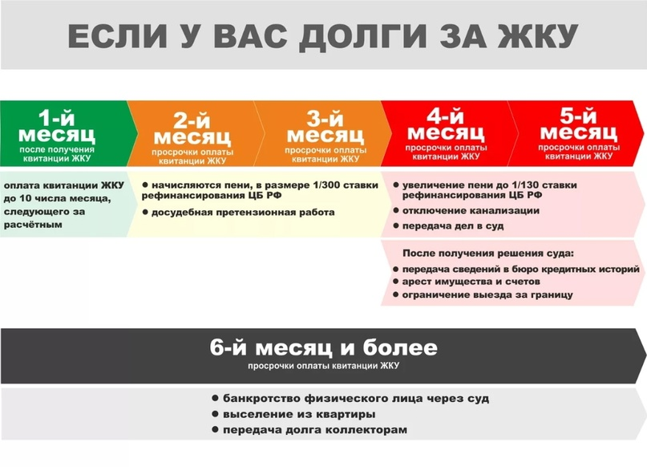

С какого момента образуется долг
Все платежи за жилищно-коммунальные услуги вносятся ежемесячно до десятого числа месяца, следующего за расчетным. Если оплата не поступила в срок, то платеж считается просроченным. Начиная с 11-го числа у потребителя образуется задолженность и начисляются пени. Их размер рассчитывается исходя из 1/300 ставки рефинансирования Центробанка и зависит от срока давности просрочки.
В соответствии с постановлением Правительства Российской Федерации от 26.03.2022 № 474 «О некоторых особенностях регулирования жилищных отношений в 2022 году» до 01.01.2023 начисление и уплата пени в случае несвоевременного или неполного внесения платежей за ЖКУ осуществляются в порядке, предусмотренном законодательством, исходя из ключевой ставки Банка России, действовавшей по состоянию на 27.02.2022г.

Что будет, если не гасить долг
Если должник не будет гасить задолженность и предпринимать мер по ее реструктуризации, управляющая компания вправе обратиться в суд с исковым заявлением и взыскать задолженность принудительно через службу судебных приставов.

В каких случаях можно получить рассрочку
Чтобы получить рассрочку , необходимо заключить соглашение о реструктуризации долга услуг ЖКХ с управляющей компанией.
Для получения рассрочки у потребителя должны быть уважительные причины.
Каждая управляющая организация самостоятельно устанавливает порядок предоставления рассрочки для потребителей, у которых есть долги за ЖКХ.
Условия реструктуризации коммунального долга, как правило, определяются индивидуально для каждого должника и зависят от причин и обстоятельств, по которым плательщик не может оплачивать коммунальные счета.

По соглашению о реструктуризации
Соглашение — это документ, который стороны могут оформить по взаимному и добровольному решению. В зависимости от ситуации и этапа взыскания, соглашение можно заключить:
· до передачи задолженности на взыскание в суд;
· в ходе судебного процесса;
· на стадии исполнительного производства.
Реструктуризация коммунального долга — это соглашение об изменении порядка погашения задолженности по коммунальным платежам. Другими словами — рассрочка платежа.
Рассрочка предполагает оплату образовавшегося долга по зафиксированному графику: вся сумма долга распределяется на определенное количество месяцев, в течение которых долг погашается равными или не равными частями.
Точный срок и условия реструктуризации определяют стороны соглашения или суд. Но главное в любой реструктуризации — это все-таки выплата долга.
Должник обязан точно соблюдать условия соглашения, в том числе вносить платежи в согласованные даты и в определенном размере.

